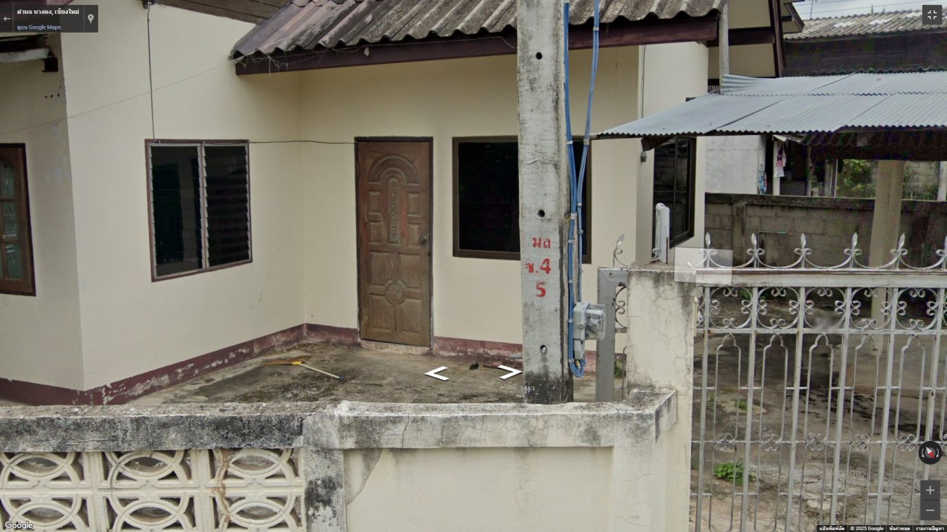
จุดพิกัดซ่อมไฟฟ้าสาธารณะ ณ บ้านแม่ลอง

